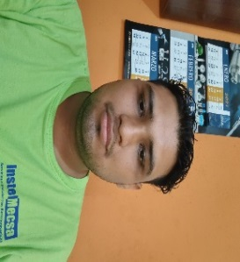


Rudy Daniel Orellana del Cid

Danydelcid134@gamail.com

Teléfono: 3217-1346

SOBRE MÍ
Puedo manejar equipo de computo y equipo de oficina, conocimiento amplio de herramientas electricas y manuales, conocimiento de materiales mecanicos y electricos industriales, carga y descarga de materiales, aprendo muy rapido soy muy proactivo y amplio conocimientos de quimicos y practicas de buenas manufacturas en areas de alimentos e industriales.

EDUCACIÓN
Instituto Técnico Experimental de Sur
GRADO: Bachiller en computación
GRADO: Titulo de Tercero Básico
2009-2010
2006 – 2008

Instituto Técnico Salomón Chinchilla por madurez

EXPERIENCIA
POLLO CAMPERO| COCINERO

Tareas realizadas: orden y limpieza em areas de bodega, control de inventarios, manejo de ingresos de materiales segun envios o facturas, preparacion de rutas segun envios, carga y descarga de materiales y trabajo em equipo.
INSTELMEC| BODEGUERO

Tareas realizadas: limpieza de materiales de cocina y de areas especificas, servicio al clinete, preparacion de alimentos con alto nivel de calidad, control de inventarios utilizando metodos pep, carga y descarga de materiales y productos y trabajo en equipo.
Ene: 2019 – Feb. 2021

Feb. 2018 – Sep. 2018

GRUPO EXITO | BODEGUERO

Ene: 2016 – Abril: 2017

Tareas realizadas: manejo de materiales consumibles de ambito electrico industrial y mecanico industrial, manejo reparacion y mantenimiento de herramienta electrica y manual de ramo industrial, control de inventarios como manejo de envios recepcion y de depsacho de materiales y manejo y logistica de pilotos de la empresa y trabajo en equipo.

REFERENCIAS PERSONALES Y LABORALES
Lic. Elmer Juarez Azurdia
Gerente de Restaurante
Tel. 4238-6762

Lic. Ana Cristina Diaz
Gerente de Restaurante
5516-0437

